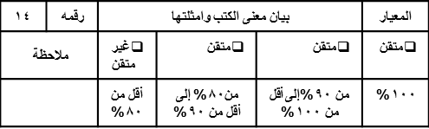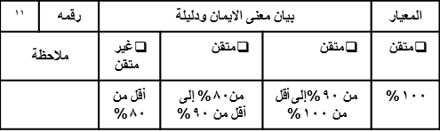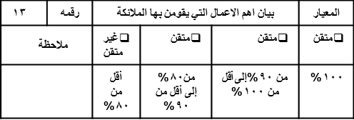

**الرابعة**

**18**

**17**

**19**

**معنى الايمان بالقدر خيره وشره**

**السؤال الأول:**

**صلي العبارات (أ) بما يناسبها من القائمة ( ب )**

|  |  |
| --- | --- |
| **أ** | **ب** |
| **الواجب عند الضراء** | **السراء** |
| **الواجب عند السراء** | **الشكر** |
| **لاأختال وأتكبر عند** | **الضراء** |
| **لاأجزع واتسخط عند** | **الصبر** |

**ذكر الاستعداد لليوم الآخر**

**ذكردليل الايمان باليوم الاخر**

**السؤال الثاني :**

**دللي على وجوب الايمان باليوم الآخر؟**

**(................................................)**

**السؤال الثالث**

**.الاستعداد لليوم الآخر يكون بأمرين ماهما؟**

**1/...........................................**

**2/...........................................**

تمنياتي لك بالتوفيق معلمة المادة :



اسم الطالبة ....................................................... المدرسة......................................... الصف ........................

المملكة العربية السعودية

وزارة التعليم

مكتب التربية والتعليم بمحافظة الجبيل

قسم الصفوف الأولية



**الاختبار الدوري للصف**............ **مادة التوحيد الفترة** ...........

hh